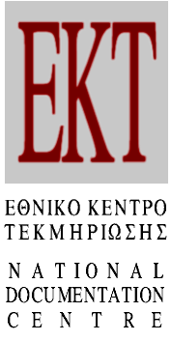 Αθήνα, 03/04/2012
ΔΕΛΤΙΟ ΤΥΠΟΥ
Nέα online μελέτη του Εθνικού Κέντρου Τεκμηρίωσης
για τις ελληνικές επιστημονικές δημοσιεύσεις
Η επιστημονική συγγραφική δραστηριότητα των ελληνικών φορέων
σε διεθνή περιοδικά την περίοδο 1996-2010

Η νέα μελέτη του Εθνικού Κέντρου Τεκμηρίωσης (ΕΚΤ) "Ελληνικές Επιστημονικές Δημοσιεύσεις 1996-2010: Βιβλιομετρική ανάλυση ελληνικών δημοσιεύσεων σε διεθνή επιστημονικά περιοδικά" διατίθεται οnline στη διεύθυνση www.ekt.gr/metrics/report02. Η μελέτη αποτυπώνει την επιστημονική συγγραφική δραστηριότητα των ελληνικών φορέων σε διεθνή περιοδικά για τη δεκαπενταετία 1996-2010 και αναδεικνύει τη θέση που καταλαμβάνει η Ελλάδα στο διεθνές περιβάλλον.

Σύμφωνα με τα αποτελέσματα της μελέτης, οι ελληνικές δημοσιεύσεις, όσον αφορά την απήχηση, την πρωτοτυπία, την ποιότητα και την αναγνωρισιμότητα, τοποθετούνται όλο και καλύτερα στο διεθνές περιβάλλον: οι συνολικοί δείκτες και η θέση της Ελλάδας διεθνώς αναβαθμίζονται, η απήχηση των δημοσιεύσεων αυξάνεται και οι επιδόσεις των φορέων βελτιώνονται. H αύξηση είναι συνεχής μέχρι το 2008, ενώ τη διετία 2009-2010 ο αριθμός των ελληνικών δημοσιεύσεων παρουσιάζει κάμψη σε σχέση με τα προηγούμενα χρόνια. Σημειώνεται ότι οι δημοσιεύσεις σε επιστημονικά περιοδικά αποτελούν το κυριότερο µέσο για τη διάδοση των ερευνητικών αποτελεσμάτων και, ταυτόχρονα, έναν από τους σημαντικότερους δείκτες μέτρησης της ερευνητικής δραστηριότητας σε εθνικό επίπεδο.

Όπως επισημαίνει η Δρ Εύη Σαχίνη (Προϊσταμένη του Τμήματος Στρατηγικής και Ανάπτυξης του ΕΚΤ): "Η μελέτη είναι η δεύτερη σε μια σειρά μελετών που καθιερώνει το ΕΚΤ με σκοπό την ανάλυση της ελληνικής επιστημονικής συγγραφικής δραστηριότητας και τη δημιουργία αξιόπιστης βάσης για την παρουσίαση και παρακολούθηση στοιχείων που προσδιορίζουν το ερευνητικό περιβάλλον της Ελλάδας, σε σύγκριση με το αντίστοιχο των χωρών της ΕΕ και του ΟΟΣΑ. Στο πλαίσιο του θεσμικού του ρόλου για συλλογή, οργάνωση και διάθεση επιστημονικού περιεχομένου, ο φορέας μας αξιοποιεί τα στοιχεία που τεκμηριώνει, την εμπειρία του στελεχιακού δυναμικού και τις σύγχρονες τεχνολογικές υποδομές του. Στις προθέσεις μας είναι να συμμετέχουμε με στοιχεία στην ανάδειξη των ιδιαίτερων χαρακτηριστικών και την κατανόηση των ικανοτήτων του ελληνικού ερευνητικού συστήματος, που με τη σειρά τους θα υποστηρίξουν τον σχεδιασμό κατάλληλων πολιτικών".

Η μελέτη επικαιροποιεί και διευρύνει τα αποτελέσματα προηγούμενης μελέτης που αφορούσε την περίοδο 1993-2008 (www.ekt.gr/metrics). Τα στοιχεία αντλήθηκαν από τις βάσεις δεδομένων του διεθνούς συστήματος Web of Science της Thomson Reuters και αφορούν τις ελληνικές δημοσιεύσεις της περιόδου 1996-2010. Παρουσιάζονται αναλυτικά στοιχεία για 81 δημόσιους και ιδιωτικούς φορείς που ομαδοποιούνται σε 8 κατηγορίες (Πανεπιστήμια, ΤΕΙ, Ερευνητικά Κέντρα που εποπτεύονται από τη Γενική Γραμματεία Έρευνας και Τεχνολογίας, Λοιποί Δημόσιοι Ερευνητικοί Φορείς, Δημόσιοι Φορείς Υγείας, Ιδιωτικοί Φορείς Υγείας, Λοιποί Δημόσιοι Φορείς και Λοιποί Ιδιωτικοί Φορείς).

Για τη στατιστική επεξεργασία των δεδομένων και τον υπολογισμό αξιόπιστων βιβλιομετρικών δεικτών, το ΕΚΤ ανέπτυξε εξειδικευμένο λογισμικό, μεθοδολογική προσέγγιση και τεχνικές ελέγχου. Για την παρουσίαση των αποτελεσμάτων επιλέχθηκε η ηλεκτρονική έκδοση, η οποία περιλαμβάνει διαδραστικά διαγράμματα, με πολλαπλές δυνατότητες παρουσίασης και προσαρμογής στις ανάγκες των αναγνωστών.

Επίσης, παρέχεται η δυνατότητα υποβολής σχολίων από τους αναγνώστες, τα οποία θα συμβάλλουν σε έναν δημιουργικό διάλογο για την έρευνα στην Ελλάδα. Η μελέτη θα είναι σύντομα διαθέσιμη και στην αγγλική γλώσσα.

Η ανάπτυξη του ηλεκτρονικού περιβάλλοντος της έκδοσης υλοποιήθηκε με την αξιοποίηση ανθρωπίνων πόρων του έργου "Εθνικό Πληροφοριακό Σύστημα Έρευνας και Τεχνολογίας (ΕΠΣΕΤ) - Κοινωνικά Δίκτυα και Περιεχόμενο Παραγόμενο από Χρήστες" (Επιχειρησιακό Πρόγραμμα "Ψηφιακή Σύγκλιση", ΕΣΠΑ, με τη συγχρηματοδότηση της Ελλάδας και της ΕΕ-Ευρωπαϊκό Ταμείο Περιφερειακής Ανάπτυξης), που αποτελεί το κύριο αναπτυξιακό έργο του ΕΚΤ.

Οι μελέτες του ΕΚΤ για τις ελληνικές επιστημονικές δημοσιεύσεις διατίθενται και μέσα από τον νέο δικτυακό τόπο του ΕΠΣΕΤ (www.epset.gr), ο οποίος προσφέρει πρόσβαση σε πλούσιο ψηφιακό περιεχόμενο για την επιστήμη, την εκπαίδευση και τον πολιτισμό - σε περισσότερες από 4.500.000 ψηφιακές σελίδες ηλεκτρονικών αποθετηρίων, επιστημονικών περιοδικών και ψηφιακών βιβλιοθηκών.

Τα αποτελέσματα της μελέτης

Στη νέα μελέτη του ΕΚΤ αποτυπώνονται τα πιο πρόσφατα χαρακτηριστικά της ερευνητικής δραστηριότητας, προσδιορίζονται οι τάσεις στην ερευνητική παραγωγή σε επίπεδο φορέα, αποτιμάται η απήχηση του επιστημονικού έργου. Προσδιορίζονται οι επιστημονικές περιοχές "αριστείας" που διαθέτει η Ελλάδα, καθώς και οι συνεργασίες μεταξύ των φορέων που προκύπτουν εντός της χώρας και στο εξωτερικό.

Ο αριθμός των ελληνικών επιστημονικών δημοσιεύσεων αυξάνεται συνεχώς έως το 2008, με ρυθμούς σημαντικά μεγαλύτερους από τις χώρες μέλη της Ευρωπαϊκής Ένωσης και του ΟΟΣΑ. Το 2009 η συνεχής αυτή ανοδική πορεία ανακόπτεται, η Ελλάδα ακολουθεί τη μέση επίδοση των χωρών του ΟΟΣΑ και της ΕΕ και καταγράφει σχεδόν μηδενικό συντελεστή μεταβολής. Το 2010 παρατηρείται μείωση του αριθμού των δημοσιεύσεων τόσο στον ΟΟΣΑ όσο και στην ΕΕ. Στην Ελλάδα η υποχώρηση είναι μεγαλύτερη.

Με βάση τα στοιχεία του 2010, η Ελλάδα συμμετέχει στο 2,4% των επιστημονικών δημοσιεύσεων της ΕΕ και στο 1,14% του ΟΟΣΑ, διπλασιάζοντας σχεδόν τα μερίδια σε σχέση με το 1996, και βρίσκεται στην 20η θέση μεταξύ των 34 χωρών του ΟΟΣΑ.

Όσον αφορά τον αριθμό των αναφορών, η Ελλάδα παρουσιάζει μεγαλύτερους ρυθμούς αύξησης σε σχέση με τις χώρες της ΕΕ και του ΟΟΣΑ, σε όλη τη διάρκεια της περιόδου 1996-2010. Την πενταετία 2006-2010 οι ελληνικές δημοσιεύσεις έλαβαν 222.132 αναφορές, αριθμός σχεδόν τετραπλάσιος από την περίοδο 1996-2010.

O μέσος όρος των αναφορών ανά δημοσίευση αποτελεί μια ικανοποιητική προσέγγιση για την εκτίμηση της απήχησης των δημοσιεύσεων, ιδιαίτερα σε επίπεδο χωρών. Την πενταετία 2006-2010, οι ελληνικές δημοσιεύσεις λαμβάνουν κατά μέσο όρο 4,49 αναφορές ανά δημοσίευση (την πενταετία 2004-2008 ήταν 3,82 αναφορές ανά δημοσίευση), ενώ ο μέσος όρος των αναφορών ανά δημοσίευση στην ΕΕ είναι 5,34 και στον ΟΟΣΑ 5,43.

Βελτιωμένοι εμφανίζονται οι υπόλοιποι δείκτες σχετικά με την αναγνωρισιμότητα των Ελλήνων επιστημόνων και την απήχηση του ερευνητικού τους έργου στη διεθνή κοινότητα. Την πενταετία 2006-2010, το ποσοστό των ελληνικών δημοσιεύσεων που λαμβάνουν αναφορές διαμορφώνεται σε 65,5% και προσεγγίζει το ποσοστό της ΕΕ (66,3%) και του ΟΟΣΑ (66,5%). Την ίδια πενταετία, 509 ελληνικές δημοσιεύσεις κατατάχθηκαν παγκοσμίως στο 1% των δημοσιεύσεων με υψηλή απήχηση, 2.393 δημοσιεύσεις στο 5%, 4.591 στο 10%, 11.024 δημοσιεύσεις στο 25% και 20.190 δημοσιεύσεις στο 50%.

Ποιοι παράγουν τις περισσότερες επιστημονικές δημοσιεύσεις

Οι τρεις κατηγορίες ελληνικών φορέων που παρουσιάζουν τον μεγαλύτερο αριθμό δημοσιεύσεων, είναι τα Πανεπιστήμια, τα Ερευνητικά Κέντρα που εποπτεύονται από τη Γενική Γραμματεία Έρευνας και Τεχνολογίας και οι Δημόσιοι Φορείς Υγείας. Ακολουθούν τα ΤΕΙ, οι Λοιποί Δημόσιοι Ερευνητικοί Φορείς και οι Ιδιωτικοί Φορείς Υγείας, και στη συνέχεια οι Λοιποί Ιδιωτικοί και Λοιποί Δημόσιοι Φορείς.

Την πενταετία 2006-2010 η συμμετοχή των Πανεπιστημίων στο σύνολο των ελληνικών δημοσιεύσεων είναι 82,5% (40.697 δημοσιεύσεις), των Ερευνητικών Κέντρων της ΓΓΕΤ 13,7%, (6.755 δημοσιεύσεις), των Δημόσιων Φορέων Υγείας 11,5% (5.698 δημοσιεύσεις), των ΤΕΙ 4,6% (2.263 δημοσιεύσεις), των Λοιπών Δημόσιων Ερευνητικών Φορέων 3,3% (1.616 δημοσιεύσεις), των Ιδιωτικών Φορέων Υγείας 2,8% (1.393 δημοσιεύσεις), των Λοιπών Ιδιωτικών Φορέων 1,8% (891 δημοσιεύσεις) και των Λοιπών Δημόσιων Φορέων 1,1% (566 δημοσιεύσεις). Το 2009 και το 2010 οι περισσότερες κατηγορίες φορέων εμφανίζουν μείωση στον αριθμό των δημοσιεύσεών τους. Η μεγαλύτερη ποσοστιαία μείωση καταγράφεται στους Δημόσιους Φορείς Υγείας.

Σε όλη τη διάρκεια της περιόδου 1996-2010, η εξέλιξη των δεικτών που αφορούν την απήχηση των δημοσιεύσεων είναι θετική για τις επιμέρους κατηγορίες φορέων και συμβαδίζει με την άνοδο των σχετικών δεικτών του συνόλου των ελληνικών δημοσιεύσεων. Την πενταετία 2006-2010, τα υψηλότερα ποσοστά δημοσιεύσεων με αναφορές επιτυγχάνουν τα Ερευνητικά Κέντρα της ΓΓΕΤ και οι Ιδιωτικοί Φορείς Υγείας, με ποσοστά 74,2% και 70,9%, αντίστοιχα. Υψηλότερη απήχηση από τον παγκόσμιο μέσο όρο επιτυγχάνουν οι δημοσιεύσεις που προέρχονται από τα Ερευνητικά Κέντρα που εποπτεύονται από τη ΓΓΕΤ και τους Ιδιωτικούς Φορείς Υγείας, με σχετικούς δείκτες απήχησης 1,11 και 1,05 αντίστοιχα.

Στις δημοσιεύσεις με την υψηλότερη απήχηση παγκοσμίως (top 1%) κατατάχθηκαν την πενταετία 2006-2010, 400 δημοσιεύσεις από τα Πανεπιστήμια, 89 δημοσιεύσεις από τα Ερευνητικά Κέντρα της ΓΓΕΤ, 42 από τους Δημόσιους Φορείς Υγείας, 23 από τους Ιδιωτικούς Φορείς Υγείας, 11 από τους Λοιπούς Δημόσιους Ερευνητικούς Φορείς, 10 από τα ΤΕΙ, 6 από τους Λοιπούς Δημόσιους Φορείς και 5 από τους Λοιπούς Ιδιωτικούς Φορείς.

Ποια επιστημονικά πεδία κυριαρχούν

Για την αποτύπωση της ερευνητικής δραστηριότητας σε επιστημονικούς τομείς χρησιμοποιήθηκαν τα έξι κύρια επιστημονικά πεδία Φυσικές Επιστήμες (Natural Sciences), Μηχανική & Τεχνολογία (Engineering & Technology), Ιατρική & Επιστήμες Υγείας (Medical & Health Sciences), Γεωργικές Επιστήμες (Agricultural Sciences), Κοινωνικές Επιστήμες (Social Sciences) και Ανθρωπιστικές Επιστήμες (Humanities) καθώς και οι υποκατηγορίες τους, σύμφωνα με το σχετικό εγχειρίδιο του ΟΟΣΑ.

Για το 2010 οι περισσότερες ελληνικές δημοσιεύσεις (48,9%) κατατάσσονται στο επιστημονικό πεδίο "Φυσικές Επιστήμες" και ακολουθούν τα πεδία "Ιατρική & Επιστήμες Υγείας" (39,4%), "Μηχανική & Τεχνολογία" (23,6%), "Κοινωνικές Επιστήμες" (6,3%), "Γεωργικές Επιστήμες" (3,3%) και "Ανθρωπιστικές Επιστήμες" (1,5%). Aξίζει να σημειωθεί ότι στη διάρκεια της περιόδου 1996-2010, τα πεδία "Ιατρική & Επιστήμες Υγείας" και "Κοινωνικές Επιστήμες" έχουν αυξητικές τάσεις.

Την πενταετία 2006-2010, οι σχετικοί δείκτες απήχησης των ελληνικών δημοσιεύσεων στα κύρια επιστημονικά πεδία βελτιώνονται σε σχέση με την πενταετία 2004-2008 (όπως παρουσιάζεται σε προηγούμενη μελέτη του ΕΚΤ). Η υψηλότερη απήχηση (σχετικός δείκτης απήχησης: 0,97) καταγράφεται στο πεδίο "Γεωργικές Επιστήμες", και ακολουθούν τα πεδία "Φυσικές Επιστήμες" (0,92), "Μηχανική & Τεχνολογία" (0,87), "Ιατρική & Επιστήμες Υγείας" (0,86), "Κοινωνικές Επιστήμες" (0,78) και "Ανθρωπιστικές Επιστήμες" (0,54).

Ιδιαίτερο ενδιαφέρον έχουν οι εξειδικευμένες θεματικές περιοχές των έξι κύριων επιστημονικών πεδίων στις οποίες οι ελληνικές δημοσιεύσεις έχουν μεγαλύτερη απήχηση από τον μέσο όρο των αντίστοιχων δημοσιεύσεων σε παγκόσμιο επίπεδο. Την πενταετία 2006-2010, οι θεματικές περιοχές με τους υψηλότερους δείκτες απήχησης ανά επιστημονικό πεδίο είναι: "Γενετικη & Κληρονομικότητα" με σχετικό δείκτη απήχησης 1,41 στο πεδίο "Φυσικές Επιστήμες", "Επιστήμη Υλικών, Σύνθετα Υλικά" με σχετικό δείκτη απήχησης 1,23 στο πεδίο "Μηχανική & Τεχνολογία", "Ρευματολογία" με σχετικό δείκτη απήχησης 1,51 στο πεδίο "Ιατρική & Επιστήμες Υγείας", "Γεωργική Μηχανική" με σχετικό δείκτη απήχησης 1,48 στο πεδίο "Γεωργικές Επιστήμες", και "Ανθρωπολογία" με σχετικό δείκτη απήχησης 1,59 στο πεδίο "Κοινωνικές Επιστήμες".

Όσον αφορά τις κατηγορίες φορέων οι οποίες εμφανίζουν υψηλές επιδόσεις σε κάθε επιστημονικό πεδίο, διακρίνονται: στο επιστημονικό πεδίο "Φυσικές Επιστήμες" οι Ιδιωτικοί Φορείς Υγείας με μικρό αριθμό δημοσιεύσεων (σχετικός δείκτης απήχησης 1,20) και τα Ερευνητικά Κέντρα της ΓΓΕΤ (1,07), στο πεδίο "Μηχανική & Τεχνολογία" τα Ερευνητικά Κέντρα της ΓΓΕΤ (0,99), στο πεδίο "Ιατρική & Επιστήμες Υγείας" τα Ερευνητικά Κέντρα της ΓΓΕΤ (1,09), οι Ιδιωτικοί Φορείς Υγείας (1,05) και οι Λοιποί Δημόσιοι Ερευνητικοί Φορείς (1,03), και στο πεδίο "Γεωργικές Επιστήμες" τα Ερευνητικά Κέντρα της ΓΓΕΤ (1,07).

Με ποιους συνεργάζονται οι Έλληνες ερευνητές

Τη δεκαπενταετία 1996-2010 παρατηρείται μεγάλη αύξηση στις δημοσιεύσεις που πραγματοποιούνται σε συνεργασία με ελληνικούς ή ξένους φορείς. Το 2010 το 67,2% των ελληνικών δημοσιεύσεων είναι προϊόν συνεργασίας, ποσοστό που βρίσκεται κοντά στον μέσο όρο των χωρών του ΟΟΣΑ και της ΕΕ, ενώ το αντίστοιχο ποσοστό το 1996 ήταν 49,3%. Ειδικότερα, το 42,3% των ελληνικών δημοσιεύσεων παράγεται με τη συνεργασία φορέων από το εξωτερικό, ενώ το 35,3% πραγματοποιείται από συνεργασίες μεταξύ ελληνικών φορέων.

Σε όλη την περίοδο 1996-2010 αυξάνονται οι συνεργασίες μεταξύ των ελληνικών φορέων, το οποίο οφείλεται πιθανώς στη χρηματοδότηση εθνικών κοινοπραξιών για την υλοποίηση ερευνητικών έργων. Μετά το 2008 ο αριθμός των συνεργασιών μεταξύ των ελληνικών φορέων δεν μεταβάλλεται σημαντικά. Αύξηση εμφανίζει και ο αριθμός των συνεργασιών με τη διεθνή ερευνητική κοινότητα. Την τελευταία πενταετία 2006-2010 οι Έλληνες επιστήμονες συνεργάστηκαν με επιστήμονες από 154 χώρες σε όλο τον κόσμο. Ο μεγαλύτερος αριθμός συνεργασιών πραγματοποιείται με τις ΗΠΑ, το Ηνωμένο Βασίλειο, τη Γερμανία, τη Γαλλία και την Ιταλία.

Ο βαθμός και ο τύπος συνεργασιών διαφοροποιείται στις διάφορες κατηγορίες φορέων αλλά και στους επιμέρους φορείς. Τα Πανεπιστήμια έχουν το μεγαλύτερο, από όλες τις κατηγορίες φορέων, ποσοστό δημοσιεύσεων χωρίς συνεργασίες, το οποίο την πενταετία 2006-2010 διαμορφώνεται στο 35,4%. Tα Ερευνητικά Κέντρα της ΓΓΕΤ παρουσιάζουν μεγάλη διεθνή δικτύωση και καταγράφουν το μεγαλύτερο ποσοστό σε διεθνείς συνεργασίες (52,7% την πενταετία 2006-2010). Οι συνεργασίες με ελληνικούς φορείς καταλαμβάνουν σημαντικά ποσοστά σε όλες τις κατηγορίες φορέων και το μεγαλύτερο ποσοστό (78,5% την πενταετία 2006-2010) έχουν οι Ιδιωτικοί Φορείς Υγείας.

Οι περισσότερες δημοσιεύσεις που πραγματοποιούνται με τη συνεργασία ελληνικών φορέων περιλαμβάνουν τα Πανεπιστήμια ως έναν από τους συνεργαζόμενους φορείς. Ισχυρή είναι η δικτύωση μεταξύ των Πανεπιστημίων και των Ερευνητικών Κέντρων της ΓΓΕΤ, καθώς και μεταξύ των Πανεπιστημίων και των Δημόσιων Φορέων Υγείας.

Επικοινωνία για δημοσιογράφους
Εθνικό Κέντρο Τεκμηρίωσης, Μαργαρίτης Προέδρου,
τηλ.: 210 7273966, e-mail: mproed@ekt.gr, http://www.ekt.gr/metrics

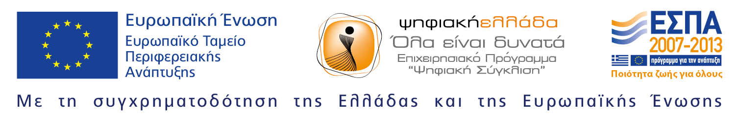
Επιλεγμένα Διαγράμματα της Μελέτης

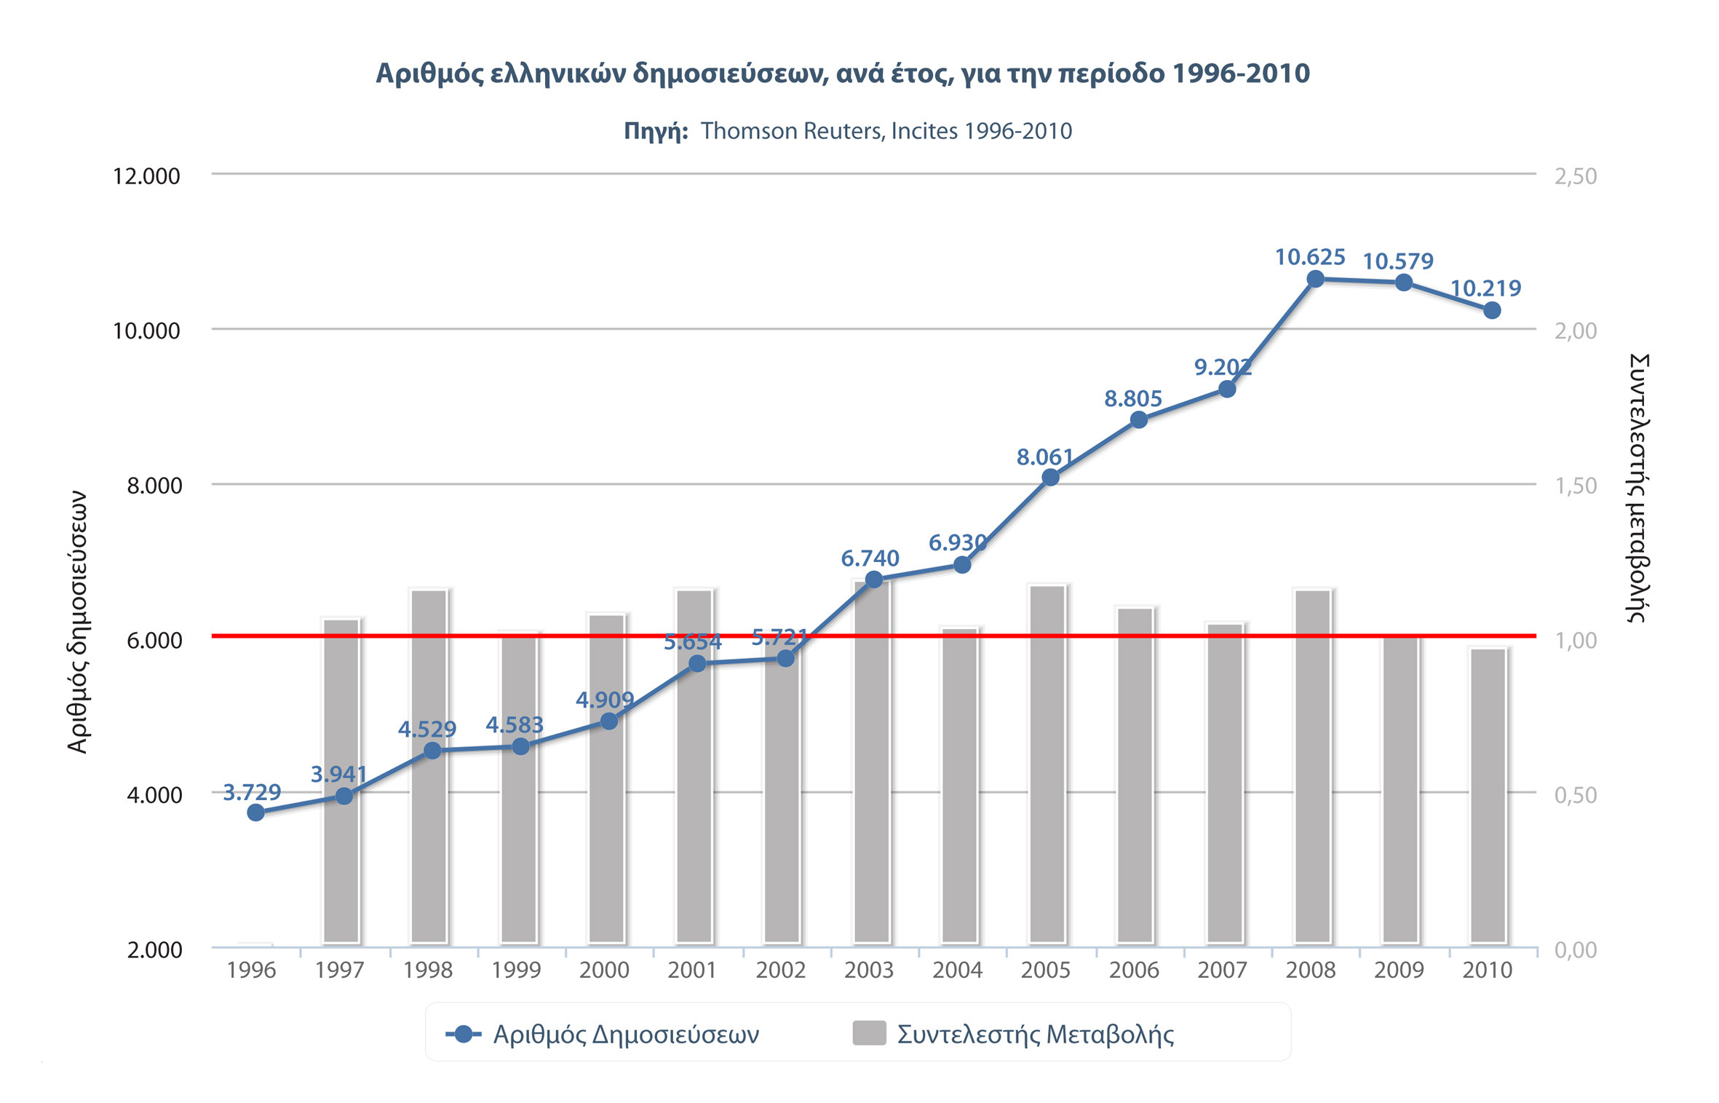
Διάγραμμα 2.1.1: Αριθμός ελληνικών δημοσιεύσεων, ανά έτος, για την περίοδο 1996-2010.

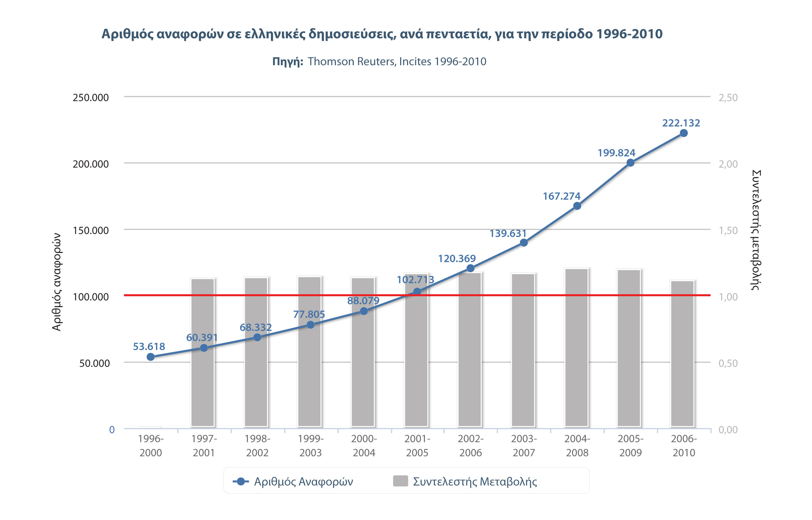
Διάγραμμα 2.2.1: Αριθμός αναφορών σε ελληνικές δημοσιεύσεις, ανά πενταετία, για την περίοδο 1996-2010.
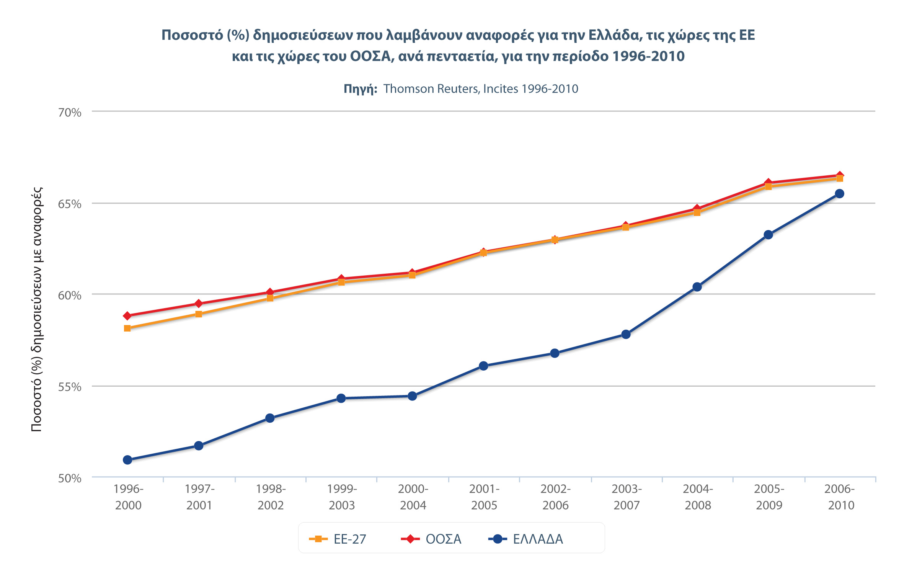

Διάγραμμα 2.2.4: Ποσοστό (%) δημοσιεύσεων που λαμβάνουν αναφορές για την Ελλάδα, τις χώρες της ΕΕ και του ΟΟΣΑ, ανά πενταετία, για την περίοδο 1996-2010. Όπως φαίνεται στο Διάγραμμα, η Ελλάδα συγκλίνει με τον ευρωπαϊκό και διεθνή μέσο όρο, στο ποσοστό των δημοσιεύσεων που λαμβάνουν αναφορές.
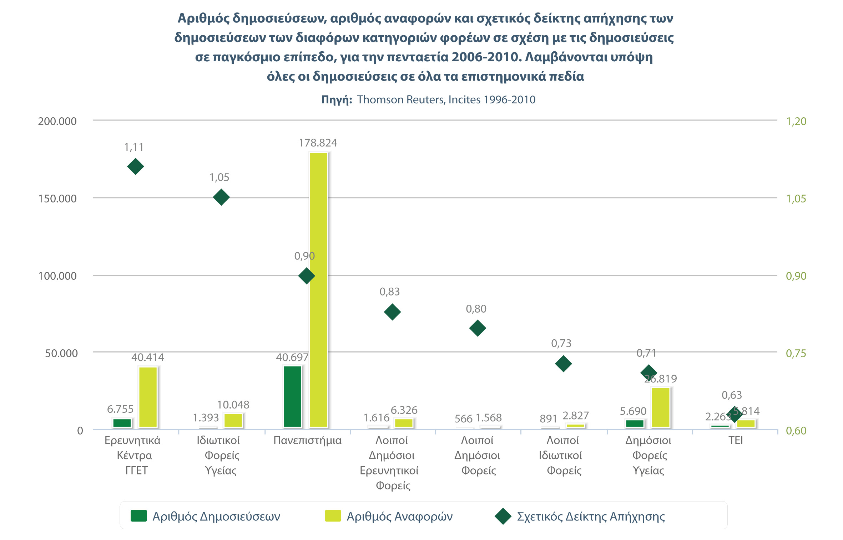
Διάγραμμα 3.3.1: Αριθμός δημοσιεύσεων, αριθμός αναφορών και σχετικός δείκτης απήχησης των δημοσιεύσεων των διαφόρων κατηγοριών φορέων σε σχέση με τις δημοσιεύσεις σε παγκόσμιο επίπεδο, για την πενταετία 2006-2010 (όταν η τιμή του σχετικού δείκτη απήχησης είναι μεγαλύτερη από 1, οι δημοσιεύσεις της αντίστοιχης κατηγορίας έχουν μεγαλύτερη απήχηση από τον παγκόσμιο μέσο όρο).

